ỦY BAN NHÂN DÂN  TỈNH TRÀ TRÀ VINH  TRƯỜNG ĐẠI HỌC TRÀ VINH | CỘNG HÒA XÃ HỘI CHỦ NGHĨA VIỆT NAM  Độc lập - Tự do - Hạnh phúc

LÝ LỊCH TRÍCH NGANG SINH VIÊN
- Sơ yếu lý lịch
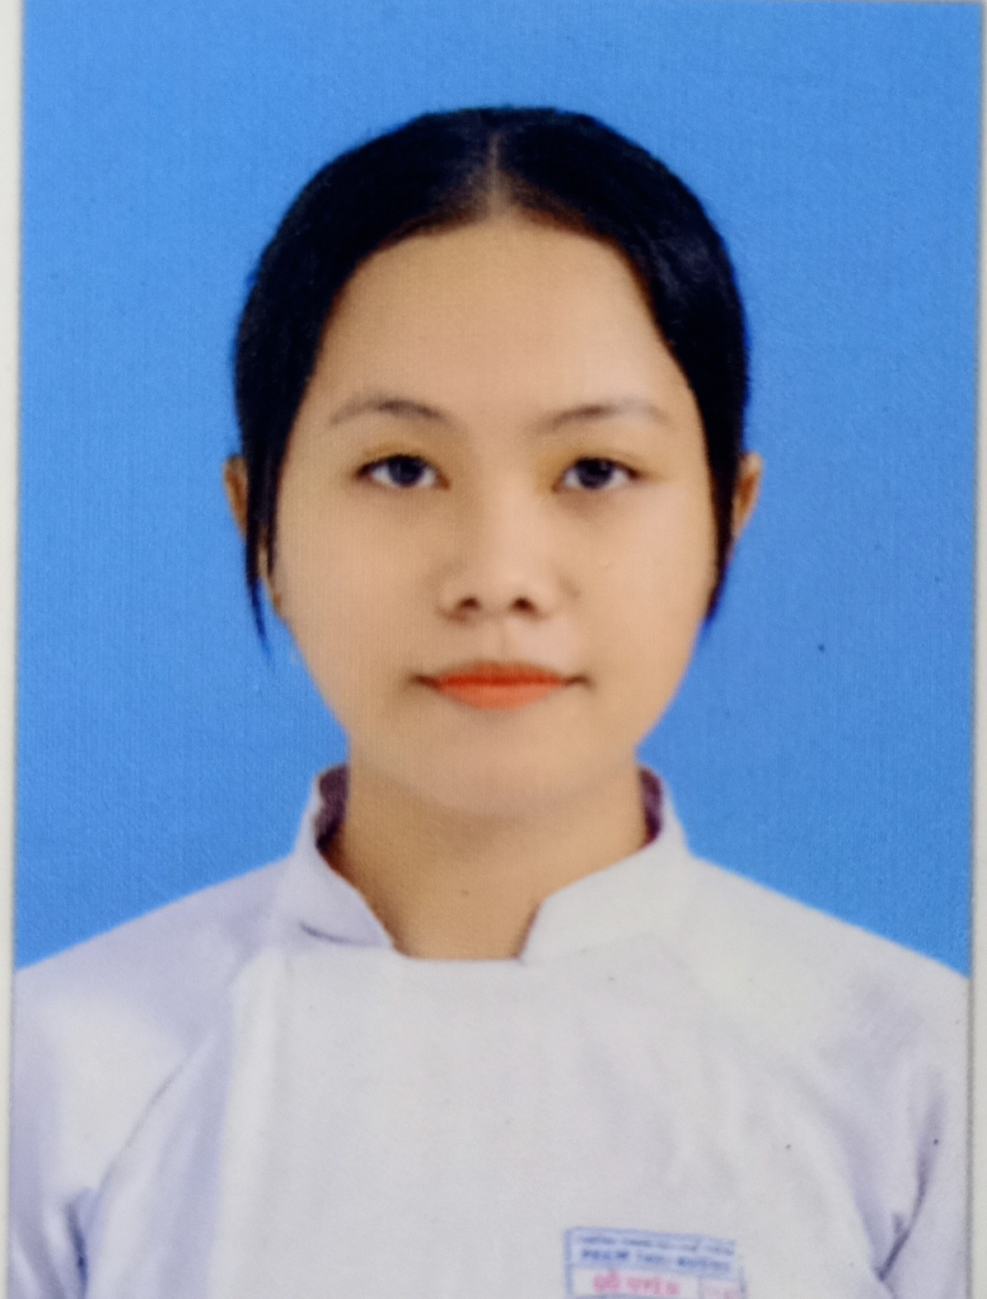

Ảnh 4x 6cm
- Họ và tên: ..........Mai Đỗ Uyên........................................................................
- Ngày, tháng, năm sinh:........30/11/2003.......................................................
- Nơi sinh:...........Vĩnh Long..........................................................................
- Dân tộc:..Kinh........................Tôn giáo:.....Không.......................................
- Mã số sinh viên:........110121236.................................................................
- Mã lớp:.................DA21TTC......................................................................
- Ngành: ...............Công nghệ thông tin........................................................................
- Khoa: ................Kỹ thuật và công nghệ.........................................................................
- Hệ đào tạo:..........Chính quy.......................................................................
B. Chi tiết lý lịch
- Hộ khẩu thường trú (số nhà)…31……..đường(ấp)....Dương Công Nữ................Phường (xã)…8……Quận ( huyện ) : … .Tỉnh (Thành phố)…Trà Vinh…………
- Điện thoại liên lạc: 0399176448……................Di động:...................................
- Địa chỉ liên lạc (Tạm trú) : ………..........................................................................................
- Họ tên cha: Mai Thành Đông…Năm sinh : 1979……Điện thoại:..0972377507………….
- Dân tộc:…Kinh……………… Tôn giáo……Không……………………………………….
- Nghề nghiệp : Công Nhân Viên…Nơi công tác :BV Đa Khoa Trà Vinh……………………
- Họ tên mẹ : Đỗ Thị Hồng Thủy Năm sinh: 1980…Điện thoại:.0987123797……………….
- Dân tộc:…Kinh……………….Tôn giáo……Không……………………………………….
- Nghề nghiệp : Công Nhân Viên…Nơi công tác : BV Đa Khoa Trà Vinh …………
- Họ tên vợ & chồng :…………………Năm sinh :………………Điện thoại:……………….
- Dân tộc:……………………………….Tôn giáo…………………………………………….
- Nghề nghiệp :………………………..Nơi công tác :………………………………………..
Tôi cam đoan những lời khai trên là đúng sự thật. Nếu có gì sai trái tôi xin hoàn toàn chịu trách nhiệm .
Ngày …06…tháng …10…năm 2021...
Người khai ký tên
(Ghi rõ họ tên)
Mai Đỗ Uyên

